附件：投标文件格式

项目

投标文件

项目编号：TCSZCG（2021） 号
（资格审查部分）

项目名称： 项目
投标人：（加盖单位公章）
法定代表人或其委托人：（签字或盖章）
日期：年月日

目录

（1） 法定代表人身份证复印件（如法定代表人参加开标会的）；
（2） 授权委托书原件及被授权人身份证复印件（如授权委托参加开标会的）；
（3）企业营业执照；
（4)一项类似业绩证明材料（广告字制作及高空安装作业合同复印件加盖公章）；
（5）ISO9001质量管理体系认证、ISO14001环境管理体系认证、OHSAS18001(或GB/T28001)或ISO45001职业健康安全管理体系认证（复印件加盖公章）；

一、法定代表人身份证复印件
（如法定代表人参加开标会的）
二、授权委托书原件及被授权人身份证复印件
（如授权委托参加开标会的）
本人________ (姓名)系________ (投标人名称)的法定代表人，现委托________ (姓名)为我方代理人。代理人根据授权，以我方名义签署、澄清、说明、补正、递交、撤回、修改________(项目名称)投标文件、签订合同和处理有关事宜，其法律后果由我方承担。
委托期限：
代理人无转委托权。
投标人：______________________________ (加盖单位公章)
法定代表人：______________________________ (签字或盖章)
身份证号码：_____________________________________
委托代理人：_______________________________ (签字或盖章)
身份证号码：_____________________________________
_______年_______月_______日
附：被授权人身份证复印件
- 企业营业执照、开户许可证 (复印件) ；

四、业绩证明材料；

五、ISO9001质量管理体系认证、ISO14001环境管理体系认证、OHSAS18001(或GB/T28001)或ISO45001职业健康安全管理体系认证（复印件加盖公章）；

项目

投标文件

项目编号：TCSZCG（2021） 号
（商务部分）

项目名称：项目
投标人：（加盖单位公章）
法定代表人或其委托人：（签字或盖章）
日期： 年 月 日

目录

（1）投标函；
（2）报价表（加盖单位公章）；
（3）承诺书（格式自拟）

一、投标函

致： _____________ (招标人名称)
1．我方已仔细研究了________(招标编号) ________ (项目名称)招标文件的全部内容，经考察项目现场和研究上述项目招标文件要求及其他招标资料后，愿意以人民币(大写) ________元(￥________)的投标总报价，服务期 日历天，按询价文件合同条款约定实施和完成该项目所有服务内容，达到合格标准。
2．我方承诺在投标有效期内不修改、撤销投标文件。
3．随同本投标函提交投标保证金一份，金额为人民币(大写) ________元（￥_______）。
4.如我方中标：
(1)我方承诺在收到中标通知书后，在中标通知书规定的期限内与你方签订合同。
(2)随同本投标函递交的投标函附录属于合同文件的组成部分。
(3)我方承诺按照招标文件规定向你方递交履约担保。
(4)我方承诺在合同约定的期限内完成并移交全部合同任务。
(5)我方承诺本投标函在招标文件规定的提交投标文件截止时间后，在招标文件规定的投标有效期期满前对我方具有约束力，且随时准备接受你方发出的中标通知书。
5．我方在此声明，所递交的投标文件及有关资料内容完整、真实和准确.
6. ____________________(其他补充说明)。
投标人：_________________________（加盖单位公章）
法定代表人：____________________ （签字或盖章）
地址：__________________________________________
网址：__________________________________________
电话：__________________________________________
传真：__________________________________________
邮政编码：__________________________________________

二、报价表

采购项目编号：________________________
采购项目名称：_________________________
标 题 | 报价内容
单价 | _____按表格内容填写__元
总报价 | ___________________元
服务期限

备注：表中最终报价即为完成项目服务应有的全部费用，并作为评审及定标依据。任何有选择或有条件的最终投标报价，或者表中某一包填写多个报价，均为无效报价。

投标人（盖章）：
法定代表人或其委托代理人（签字或盖章）：
日期：年月日

序号 | 设备名称 | 设备主要技术参数及规格要求 | 单位 | 数量 | 单价 | 金额
1 | 校园大门  校名宣传 | - 安装字，202钛金字，弧面，精工打磨，版面尺寸1.7m*1.2m,具体尺寸现场定制（桐城师范高等专科学校）  - 正门、立柱喷漆，真石漆  3.参考图片  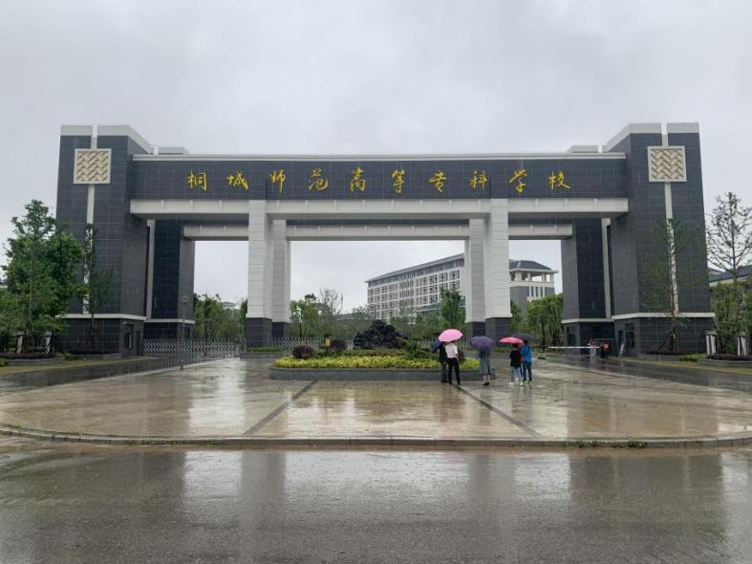 | 套
2 | 宿舍楼  顶点阵字 | - 字体使用铝板烤漆，光源使用蓝景，尺寸3000*3000*100mm，具体尺寸现场定制（桐城师范高等专科学校）  - 点阵字固定钢架，5*5方管和5*5角铁固定，做防锈防腐处理  - 化学螺栓固定  - 智能时间控制开关,建议品牌：公牛、鸿雁、西门子  5.布线，具体长度现场定制  6.配电箱*5  7.参考图片  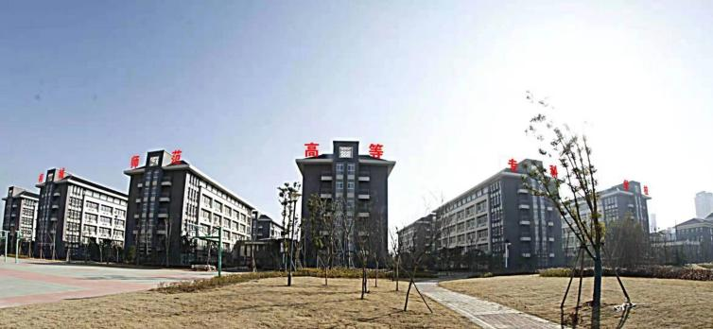 | 套 | 1
安装集成
1 | 安装集成 | 本项目包括设计费、货物运输、安装（租赁吊车，人工费、辅材，人员保险费，税金等费用），改造建设过程中安全责任由中标单位负责； | 项 | 1
总计 |  | 大写： 小写：元

三、承诺书（格式自拟）

